封面 98學年舊社國小願景實踐課程教學省思表
- 適用年級：二年級
- 課程實施時間: □上學期 ( 月 日~ 月 日)
■ 下學期 ( 5 月 2 日~ 5月 8 日)
- 教材名稱：我想與您更親近
- 教材編寫者：黃心怡
- 教學領域：綜合活動
- 願景課程:(請勾選)
學校願景 | 教育目標 | 核心價值 | 課程實踐
快樂 | - 孩子能安全快樂的學習 | - 安全樂觀 | □安全教育課程
愛 | - 孩子愛自己  - 孩子愛社區  - 孩子愛自然 | - 愛閱讀  - 愛家鄉  - 愛護環境 | □閱讀課程  ■綜合自編課程  □環境教育課程
和諧 | - 孩子學習溝通與尊重，建立良好的人際關係 | - 尊重  - 溝通  - 合作  - 分享 | □人權法治課程  □性別教育課程<上學期實施>  □家庭教育<下學期實施>
夢想 | - 孩子透過合作學習，與他人共築夢想 | - 積極  - 希望 | - 合作學習課程
勇於改變 | - 孩子培養自省、自覺的能力，勇於創新。 | - 自省  - 創造與突破 | - 小荳荳進化時間課程
自我實現 | - 孩子發展潛能，培養終身學習的能力。 | - 實踐  - 發展潛能  - 終身學習的能力  - 察覺進化 | - 小荳荳進化時間課程

目錄
一、主題名稱……………………………………………………p.3
二、上課節數……………………………………………………p.3
三、設計理念……………………………………………………p.3
四、教學目標與相關能力指標…………………………………p.3
五、教學活動……………………………………………………p.4~ p.5
六、教學資源……………………………………………………p.6
七、評量方式……………………………………………………p.6
八、教學成果
(一)教學活動照片………………………………………p.6
九、教學後反思………………………………………………p.7

◎檔案內容
- 一、主題名稱：我想與您更親近
二、上課節數：2節（80分鐘）
三、設計理念（創意教學背景說明）：
由於平均壽命逐漸延長，所以將來必定走向高齡化社會，祖孫間的相處是孩子認識高齡、年老的最好初階，再透過繪本的導讀與引導，讓我們學習營造一個包容、體貼、快樂的高齡化社會。
四、教學目標與相關能力指標：

能力指標  (請列出代號和文字說明) | 教學目標
1-1探索並分享對自己以及與自己相關人士物的感受 | 1.透過繪本與討論了解與觀察祖輩的特性與需求。  2.透過繪本與討論學習與祖輩的互動。

五、教學活動
教學目標 | 教學設計流程 | 時間 | 教學  資源 | 評量重點
1.透過繪本與討論了解與觀察祖輩的特性與需求。  2.透過繪本與討論學習與祖輩的互動。 | ㄧ、引起動機：教師提問  思考老人家的需求是什麼？  請將下列的句子完成：  我覺得老人家最需要的是……?  二、發展活動：  (一) 繪本導讀—湯姆爺爺  1.教師說明：  進行繪本的導讀  2.師生內容討論與深究：  (1)湯姆爺爺有那些本事讓孩子們不會感到無聊?  (2)你覺得為什麼養老院那麼漂亮舒服,但爺爺奶奶們還是不太快樂?  (3)如果你是那個城市的小孩,你會希望把爺爺奶奶帶回家嗎？為什麼?  (4)在帶回家之後,你會把爺爺奶奶藏在那裡？你要如何照顧他們?  (5)你有爺爺、外公嗎? 他們會和你玩嗎? 玩什麼呢?  (二)繪本導讀—樓下的外婆和樓上的外婆  1.教師說明：  進行繪本的導讀  2.師生內容討論與深究： | 10’  20’  10’  20’  10’ | ppt  繪本「湯姆爺爺」ppt  繪本「樓下的外婆和樓上的外婆  」ppt | 口頭評量  教師觀察  口頭評量  口頭評量  教師觀察

教學目標 | 教學設計流程 | 時間 | 教學  資源 | 評量重點
 | (1)樓上的外婆和樓下的外婆是湯米的什麼人？她們是什麼關係呢？  (2)湯米喜歡去找樓上的外婆嗎？為什麼？  (3)湯米為什麼要求與樓上的外婆一起綁在椅子上？  (4)湯米和哥哥對於樓上的外婆有一頭銀白長髮有什麼不同的看法？  (三)結語與分享：  1.其實  (1)你瞭解你的 爺爺奶奶 外公外婆嗎?  (2)你知道他們過得好不好嗎?  2.你可以  (1)像蓓蒂、安安一樣重視你的祖輩家人，常常關心他們。  (2)珍惜陪伴祖輩家人的機會。  三、綜合活動：完成學習單  1.教師解說學習單內容  2.學生回家完成學習單  3.進行學習單分享與展示 | ’  5’  5’ | ppt  學習單 | 口頭評量  實作評量

六、教學資源：繪本ppt、學習單
七、評量方式：口頭評量、實作評量、教師觀察。
八、教學成果： (一)教學活動照片
照片 | 文字說明
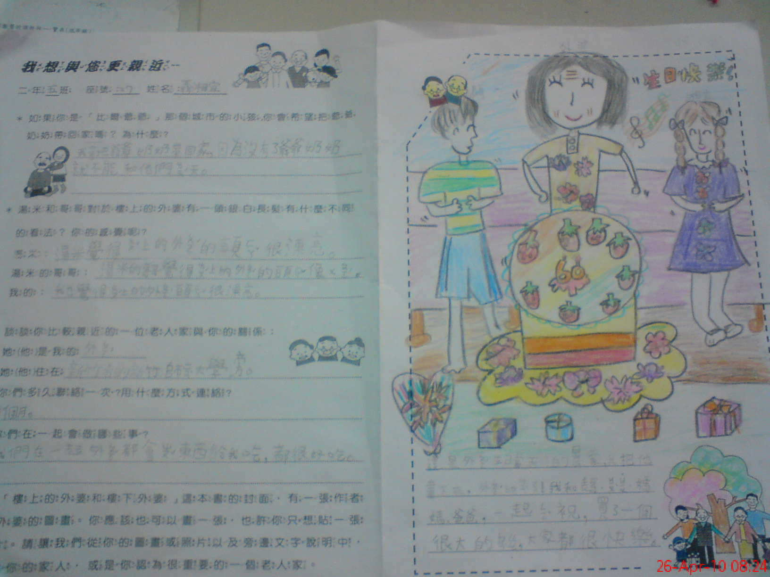 | 孩子們將與長輩相處的快樂情形，用文字與圖畫呈現，十分溫馨感人！
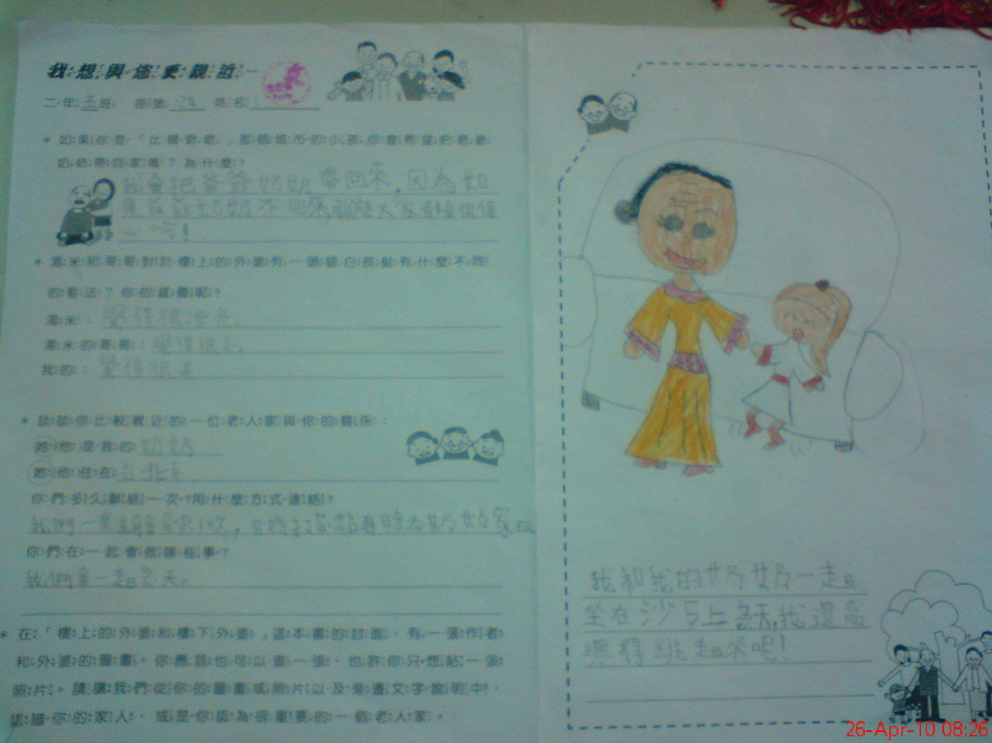 | 孩子們將與長輩相處的快樂情形，用文字與圖畫呈現，十分溫馨感人！
九、教學後反思：
從孩子們上課聽故事時的認真表情，知道孩子們似乎能體會故事中的情節與人物；從學習單的回饋中發現孩子們與老一輩的相處依不同的家庭而不太一樣，有些能明顯表露與祖輩相處時愉快溫馨的回憶，有些可能因相處機會少所以感情較淡。透過繪本，孩子能勾起與祖輩相處時的點點滴滴回憶，加深彼此的情感聯繫，也讓孩子想想老人家需要的是什麼？

